**Mehr als H2O: Pionier der Wasserforschung geehrt**

**• Ehrung des Lebenswerks des berühmten Wasserforschers, Botschafter des Wassers und Botschafter des Friedens**

**• Memorial-Tag & Charity Event am Stiegl-Gut Wildshut**

**Salzburg, 26. Juli 2024: Am Stiegl-Gut Wildshut in St. Pantaleon fand zu Ehren des vor 10 Jahren verstorbenen Pioniers der ganzheitlichen Wasserforschung, Masaru Emoto, unter dem Motto „SHO-SHIN Remembering the Beginning“ ein Memorial-Tag statt.**

Auf Einladung der Omni Aqua Stiftung würdigten Wasser-Experten und Interessierte im Sinn Masaru Emotos das Element Wasser als existenzielles Lebenselixier. Der Wegbereiter der Wasserforschung beschäftigte sich zeitlebens mit den Eigenschaften des Wassers und fand durch das Fotografieren gefrorener Wasserkristalle heraus, dass Wasser eine Struktur und ein „Gedächtnis“ hat. So bildet Wasser von guter Qualität, hexagonale Wasserkristalle aus. Auch sei jedes Wasser anders und reagiert auf seine Umgebung. Dieses „Gedächtnis“ des Wassers ist sensibel für Informationen und Vibrationen wie Worte und Musik. Masaru Emoto wies in seinen Arbeiten immer wieder auf die immense Bedeutung des Wassers für das friedlichen Zusammenleben aller Lebewesen auf unserem Planeten hin und sah sich als dessen Botschafter.

Den Ehrenvortrag hielt Gerald Pollack, Laborleiter Bioengineering und Wasserforscher an der Universität Washington. Pollack zählt zu den führenden modernen Wasserforschern. Er entdeckte in seinem Labor, die „vierte Phase des Wassers“ mit der sich ein „Gedächtnis des Wassers“ nachweisen lässt. Durch elektromagnetische Wellen lassen sich die Flüssigkristalle des Wassers beeinflussen und verändern ihre Struktur.

Beehrt hat die Veranstaltung Yasuyuki Nemoto, Wasserforscher, Zellbiologe und Mitwirkender des „Office Masaru Emoto“, der das Lebenswerk „BOTSCHAFT des Wassers“ des berühmten Wasserforschers fortführt.

Initiatorin der Memorial-Tagung war Wasserforscherin und Stifterin der Omni Aqua Foundation, Akiko Stein, die die Wasserkristallfotografie von Masaru Emoto fortsetzt. Für Akiko Stein ist die Wasserforschung die „Brücke zwischen Wissenschaft und Spiritualität“.

Mit seiner eigenen Wasserquelle und seinem Energie- und Kraftplatz war das Stiegl-Gut Wildshut perfekte Gastgeberin für dieses Event.

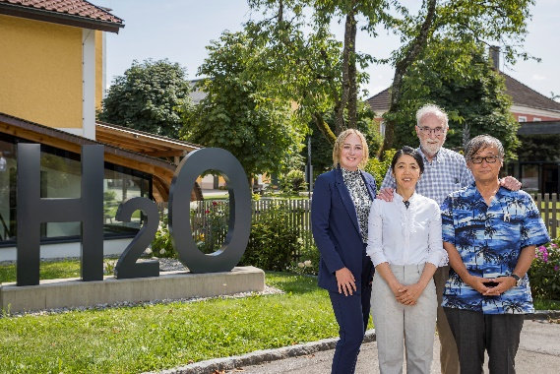**Pressebild:**

Zur Ehrung des Wasserforschers und Botschafter des Friedens, Masaru Emoto, trafen sich am Stiegl-Gut Wildshut Akiko Stein, Stifterin der Omni Aqua Foundation, die Wasserforscher Gerald Pollak und Yasuyuki Nemoto und Gäste zu einem Memorial-Tag.  
Im Bild v.li.: Anna Bauer, Leiterin Stiegl-Gut Wildshut, Akiko Stein, Gerhard Pollak und Yasuyuki Nemoto.

**Bildnachweis:** Neumayr/Christian Leopold Abdruck honorarfrei

Ein Bild, das Text enthält.

**Stiegl-Gut Wildshut  
Österreichs 1. Biergut**

Wildshut 8

5120 St. Pantaleon  
+43(0)6277 64141, www.wildshut.at

***Rückfragen richten Sie bitte an:***

*Pressestelle-Stiegl, Marietta Bauernberger, MA*

*Picker PR – talk about taste, Tel. 0662-841187-0,*

*E-Mail* [*office@picker-pr.at*](mailto:office@picker-pr.at)*, www.picker-pr.at*